**第七章 力（知识清单）**

**思维导图**

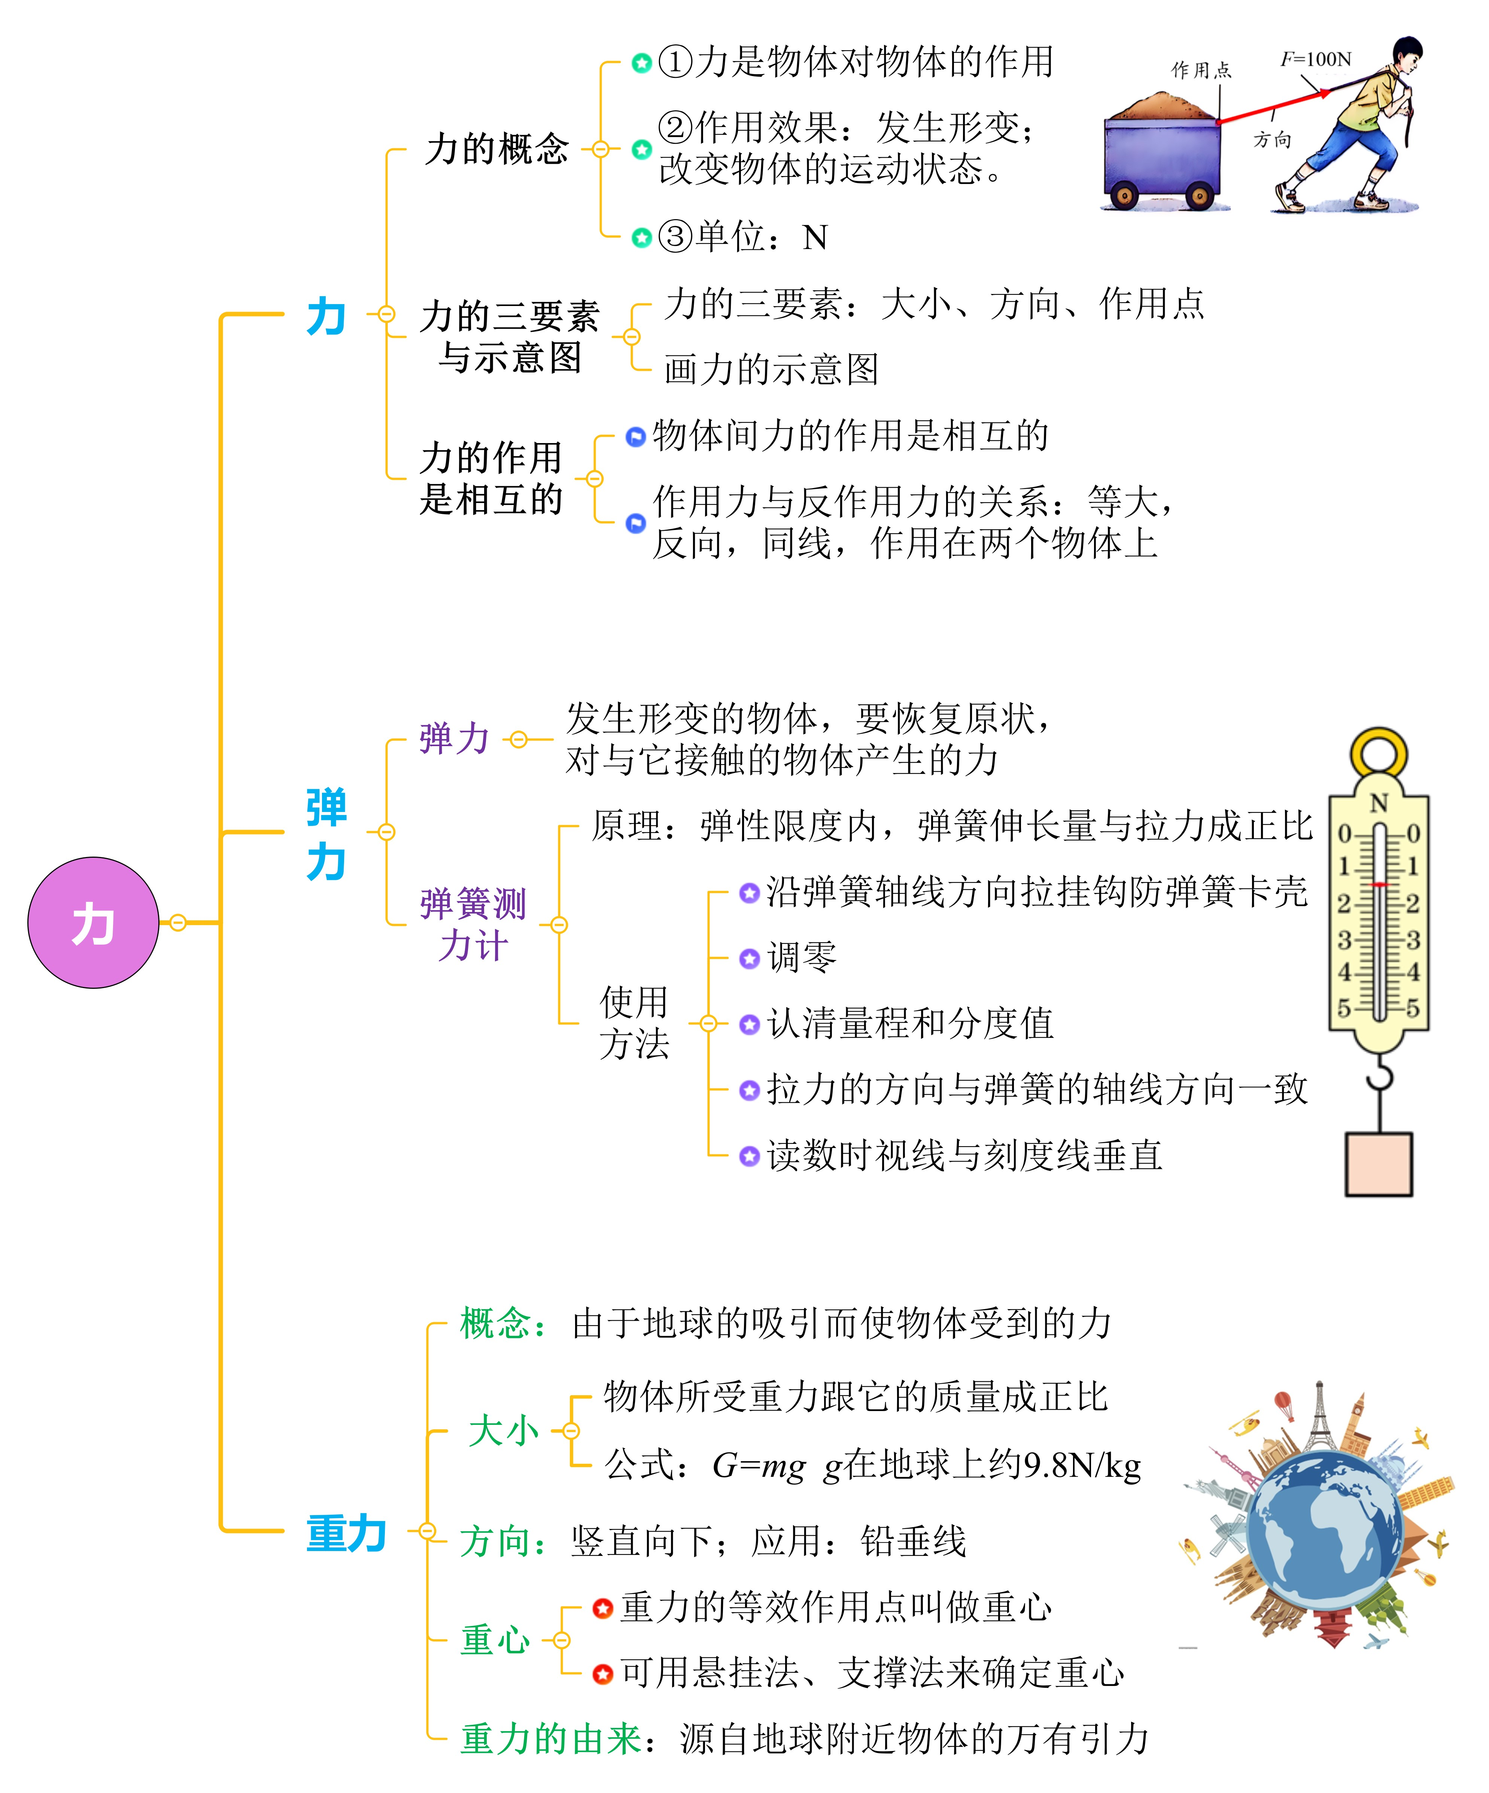

**第一节 力**

**一、力**

1. 概念：力是物体对物体的作用，用*F*表示。

2. 施力物体与受力物体

发生作用的两个物体，一个是施力物体，另一个是受力物体。施力物体与受力物体同时存在。

3. 产生力的条件：至少要有两个物体；物体间要有相互作用。

（1）相互接触的物体不一定有力的作用；

（2）不接触的物体之间可能有力的作用，如空中的物体受到的重力，磁铁吸引铁球的力等。

4. 力的单位

（1）国际单位：力的单位是牛顿（牛），用符号N表示。

（2）感知一些力的大小：托起两个鸡蛋用力约1N；拿起物理课本用力约2N；拿起500ml瓶装矿泉水用力约5N；托起一个篮球所用的力约为5N；一名中学生对地面的压力约500N。

**二、力的作用效果**

1. 力可以使物体发生形变。如拉伸、压缩、弯曲、扭转等。

2. 力可以改变物体的运动状态。运动状态的改变包括由静止到运动，由运动到静止，速度大小或运动方向发生变化。

**三、力的三要素和力的示意图**

1. 力的三要素：力的大小、方向、作用点叫作力的三要素。

2. 理解力的三要素

（1）任何一个力都有大小、方向和作用点三个因素。

（2）力的三要素中，当其中的任何一个要素改变时，力的作用效果就会随之改变。

（3）因为力的三要素决定了力的作用效果，所以我们描述一个力时，就必须指明该力的三要素。

**四、力的示意图**

1. 力的示意图：物理学中通常用一条带箭头的线段来表示力，这样的图称为力的示意图。

2. 画力的示意图的步骤

（1）确定研究对象，即受力物体；

（2）确定力的作用点，作用点一定在受力物体上，可以在受力物体的中心，也可以在与施力物体接触表面的中心。

（3）确定力的方向：从力的作用点沿力的方向画一条线段，在线段末端画上箭头表示力的方向。

（4）确定力的大小：从力的作用点沿力的方向所画线段的长度表示力的大小，同一物体上受到多个力时，线段的长度应与力的大小成比例。注意在箭头旁标出力的符号，要标上数值和单位。

如图表示的是人用200牛的力沿图中所示方向拉小车时该力的示意图。

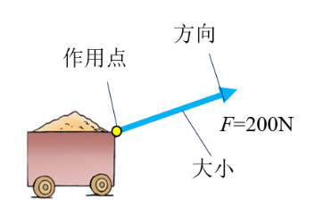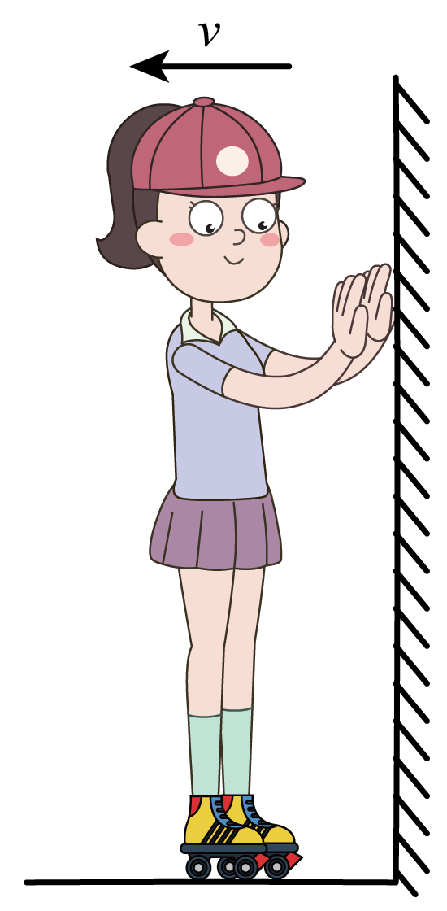

力的示意图 力的作用是相互的

**五、力的作用是相互的**

1. 物体间力的作用是相互的。例如，人穿上旱冰鞋推墙时，对墙施加了一个向右的作用力；同时人后退，表明墙对人也施加了一个向左的作用力。

大量事例说明：当一个物体对另一个物体施力的同时，另一个物体也同样对它施加力的作用，这两个力是同时发生的，也就是说：物体间力的作用是相互的。

2. 理解力的相互性

（1）施力物体与受力物体

物体间力的作用是相互的，说明施力物体、受力物体是相对而言的，施力物体和受力物体也是同时存在的，要确定是施力物体，还是受力物体，一般由研究对象来决定。

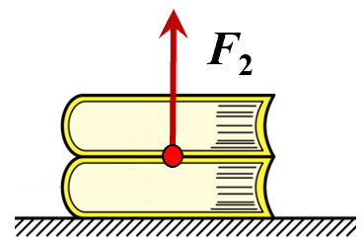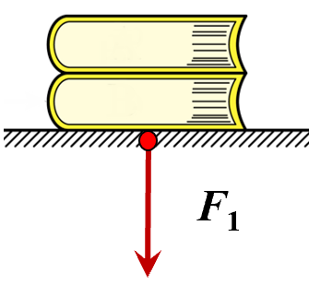

例如，我们研究放在桌面上的书受到的支持力，书就是受力物体，支持书的桌面就是施力物体；要研究书对桌面的压力，则桌面为研究对象，即桌面是受力物体，书是施力物体。

（2）相互作用力的同时性：物体间力的相互作用是同时产生、同时消失的，没有先后之分。例如，运动员用脚踢球的过程，球受到脚的力的作用，同时脚也受到球的力的作用；当球飞离脚时，球不受脚的作用力，同时脚也不受球的作用力（均选填“受”或“不受”）。

（3）物体间的相互作用力的性质是相同的，但各有各的作用效果。

3. 作用力与反作用力（拓展）

物体间力的作用是相互的，彼此间的力分别叫做作用力与反作用力。作用力与反作用力的大小相等，方向相反，且在同一条直线上，但分别作用在两个物体上。该规律也叫牛顿第三定律（高中）。

4. 利用力的相互性解释有关现象

（1）火箭升空：火箭对喷出的燃气有向下的推力，因为物体间力的作用是相互的，所以燃气会对火箭有一个向上的反推力，使火箭加速向上运动（均选填“上”或“下”）。

（2）走路：人走路时，脚用力向后方蹬地，对地面有向后的力的作用，同时地面对脚产生一个反向的向前的作用力，人在这个反向作用力的作用下前行。



（3）游泳：人游泳时，手用力向后方划水，对水有向后的力的作用，同时水对人产生一个向前的作用力，人在这个反向作用力的作用下前行。

**第二节 弹力**

**一、弹力**

1. 弹性形变和弹性

（1）弹性形变：手压气球，气球会变形；手压弹簧，弹簧会缩短；手拉橡皮筋，橡皮筋会伸长。物体形状的改变，叫作形变。如果形变的物体在撤去外力后能恢复原状，那么该物体所发生的这种形变叫作弹性形变。

（2）弹性：物体受力时会发生形变，不受力时又恢复原来的形状，物体的这种性质叫作弹性。例如弹簧、气球等发生的形变。

物体的弹性有一定的限度，超过这个限度，撤去力后物体也不能恢复原状。例如使用弹簧时不能超过它弹性限度，否则会使弹簧损坏。

（3）塑性：有些物体，形变后不能自动地恢复到原来的形状，物体的这种特性叫作塑性。例如橡皮泥、铝线等发生的形变。

2. 弹力：发生形变的物体，要恢复原状，对与它接触的物体会产生力的作用，这种力叫作弹力。

3. 对弹力的理解

（1）弹力产生的条件：一是两物体直接接触；二是物体间要发生弹性形变。二者缺一不可。弹力是接触力，物体间不接触不会产生弹力，但相互接触的物体间不一定产生弹力。

（2）常见的弹力：我们平时所说的推力、拉力、压力和支持力，都属于弹力的范围。

（3）弹力的大小：在弹性限度内，物体弹性形变程度越大，其产生的弹力越大。

（4）弹力的施力物体与受力物体：弹力是由于物体发生弹性形变而产生的，因此弹力的施力物体是发生形变的物体，受力物体是与它接触使其形变的物体。

（5）弹力的方向：物体间的弹力方向都与接触面垂直，与物体形变的方向相反，即与物体恢复原状的方向相同，或与使物体发生形变的力的方向相反。

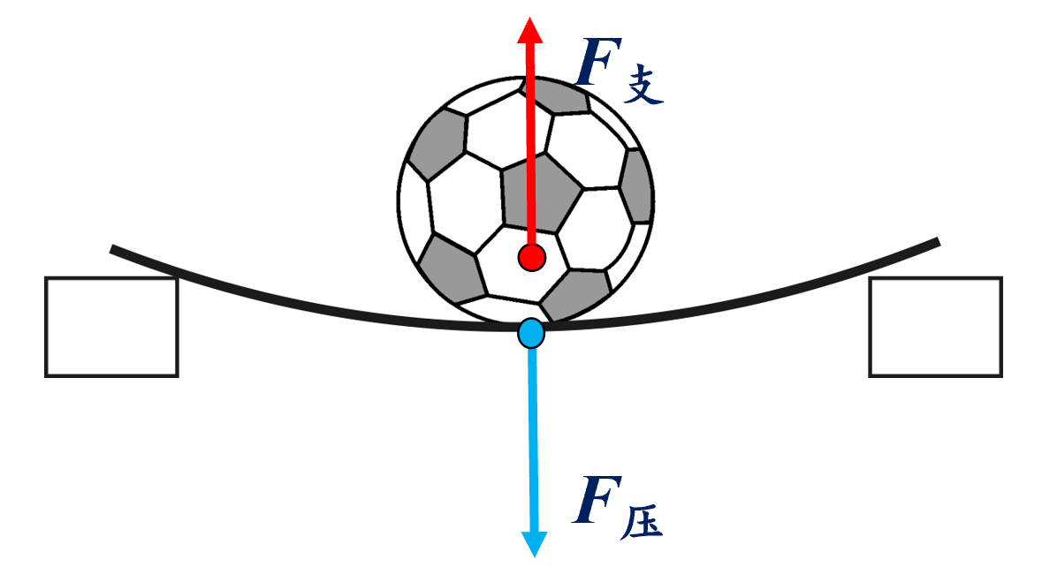

实例分析：以足球放在木板上为例，分析足球和木板间发生的弹力情况。

以足球为研究对象：因为足球使木板发生了弹性形变，木板要恢复原状，所以会对足球产生一个竖直向上的弹力，习惯叫支持力*F*支。

以木板为研究对象：因为木板使足球发生了弹性形变，足球要恢复原状，所以会对木板有一个竖直向下的弹力，习惯叫压力*F*压。

因为物体形变的方向与水平面垂直，所以足球放在水平木板上时，足球和木板间的弹力方向都与水平面垂直。

（6）几种常见的弹力

①压力：作用点在被压物体的表面，方向垂直于接触面指向被压物体。

②绳的拉力：作用点在绳与被拉物体的接触点上，方向沿着绳子指向绳子收缩的方向。

③支持力：作用点在支持物体与被支持物体的接触面上，方向垂直于接触面，指向被支持物体。

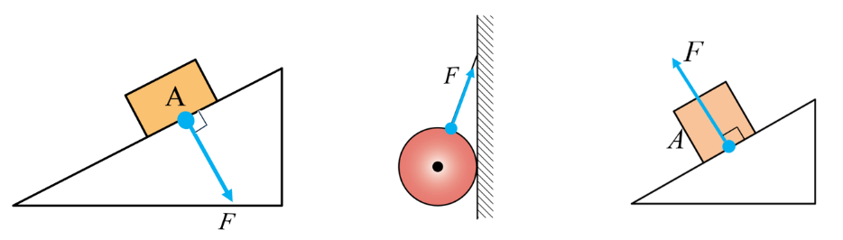

A对斜面的压力 绳子的拉力 斜面对物体的支持力

**二、弹簧测力计**

1.测力计：测量力的大小的工具叫作测力计。人们制造了多种类型的测力计，广泛应用于生活、生产和科学实验中。物理实验室中常用的测力计是弹簧测力计。

2. 弹簧测力计

（1）弹簧测力计的构造：弹簧测力计的主要构造有弹簧、指针、刻度盘、挂钩等。如图所示是实验室常用的一些弹簧测力计。

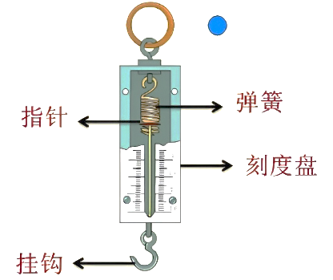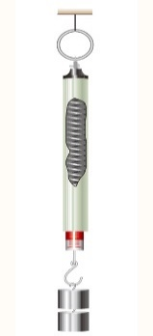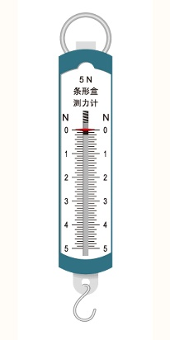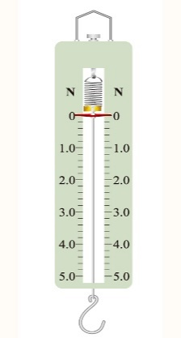

一些弹簧测力计

（2）弹簧测力计的使用方法

①认清量程和分度值：加在弹簧测力计上的力不允许超过它的最大测量值，否则会损坏弹簧测力计。如图所示，弹簧测力计的量程为0⁓5N，分度值为0.2N，示数为3.6N。

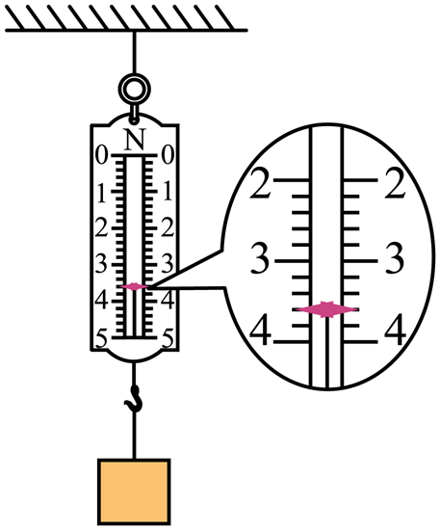 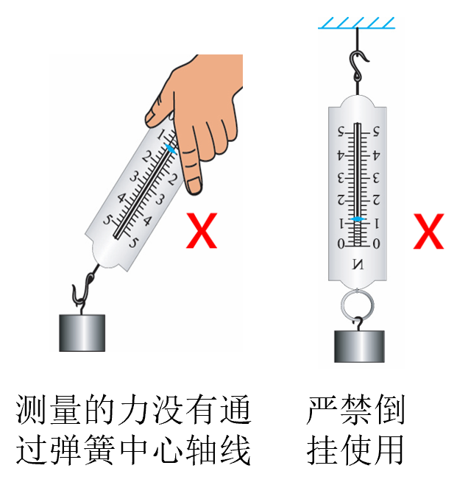

②检查零刻度线：检查弹簧测力计的指针是否指在零刻度线上，若不在，调节弹簧测力计，使指针与零刻度线重合。

③沿弹簧的轴线方向轻轻来回拉动挂钩几次，放手后观察指针能否回到零刻度线的位置，以防弹簧卡壳。

④拉力的方向与弹簧的轴线方向一致，以免挂钩杆与外壳之间产生过大的摩擦。

⑤读数时，视线要与指针对应的刻度线垂直。

⑥记录数据要带单位。读数时不需要估读。

⑦待测的力（物体）一定要在弹簧测力计的挂钩一端，严禁倒挂。

3. 实验“探究弹簧测力计的测力原理”

**【设计实验】**本实验需要研究弹簧的伸长量与拉力的关系，拉力的改变通过在弹簧下每次增加两个钩码（每个钩码对弹簧的拉力均为0.5N）来实现；弹簧的伸长量通过利用刻度尺测量弹簧的长度得出，装置如图所示。

**【实验器材】**弹簧、钩码（数个）、铁架台、刻度尺等。

**【进行实验】**

|  |  |  |  |  |  |  |  |
| --- | --- | --- | --- | --- | --- | --- | --- |
| 实验次数 | 1 | 2 | 3 | 4 | 5 | 6 | 7 |
| 拉力*F*/N | 0 | 1 | 2 | 3 | 4 | 5 | 6 |
| 弹簧伸长量  Δ*L*/cm | 0 | 0.40 | 0.80 | 1.70 | 1.60 | 2.00 | 2.40 |

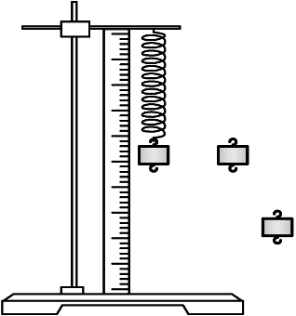

（1）将弹簧悬挂在支架上，用刻度尺测出弹簧自然伸长状态时的长度*L*0，即原长，记入表格中；

（2）在弹簧下挂2个钩码，通过刻度尺读出弹簧的伸长量△*L*，记入表格中。

（3）在弹簧下每次增加2个钩码，通过刻度尺读出每次弹簧的总伸长量，记入表格中。

（4）实验完成后，将所有钩码取下，观察弹簧的形状。

**【数据处理】**根据实验数据，以拉力*F*为横坐标，弹簧的伸长量Δ*L*为纵坐标，画出弹簧伸长量Δ*L*与弹簧受到的拉力*F*的关系图象。

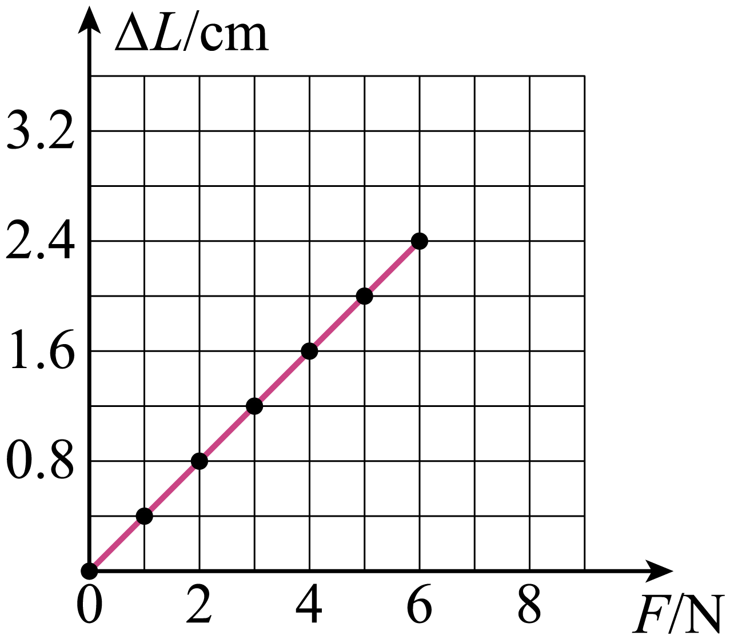

**【分析论证】**分析图像可知，在0～6N的范围内，图像是一条过原点的倾斜的直线，说明弹簧的伸长量与拉力的大小成正比。

**【实验结论】**通过实验可以发现，在弹性限度内，弹簧受到的拉力越大，弹簧的伸长量就越长，且弹簧的伸长量与弹簧受到的拉力成正比，这就是弹簧测力计的测力原理。

**【交流与评估】**当弹簧超过弹性限度时，弹簧的伸长量与所受拉力不再成正比关系，撤去外力，弹簧也无法恢复到原来的形状。

4. 材料的力学性能

（1）材料的力学性能

材料的力学性能，是指材料受力时的变形行为及其抵抗破坏的能力，通常包括弹性与塑性、脆性与韧性等。无论是何种材料，一般受力时都要发生形变。有的会发生弹性形变，有的会发生塑性形变。不同材料发生弹性形变、塑性形变的难易程度不同。有些材料当受力达到一定值时，会发生突然断裂，且无明显的塑性形变，这种性质叫做脆性。例如，轻轻一掰，饼干就会变成碎片。

（2）新材料

随着科技的发展，人们逐渐发明了很多具有特殊力学性能的新材料。有的材料虽然很轻，而且强度很高，例如铝合金、碳纤维等。有的合金材料还具有形状记忆功能，用这种材料制作的产品，经过冷却，可以揉做一团，等到受热后，形状会自动恢复。

**第三节 重力**

**一、重力**

1. 定义：由于地球的吸引而使物体受到的力叫作重力，常用字母*G*表示，重力的单位为N。

2. 重力的特点

（1）重力的施力物体是地球，受力物体是地球附近的物体。

（2）普遍性：地球附近的所有物体都受到重力的作用。不论它是运动还是静止，不论它是固态、液态还是气态，都要受到重力的作用。

（3）非接触性：重力是非接触力，空中的飞机、树上的苹果都受到重力。

（4）不等性：重力是由于地球的吸引而产生的，但重力不是地球的吸引力，它只是地球吸引力的一个分力。

**二、重力的大小**

1. 实验探究：重力大小跟质量的关系

**【猜想与假设】**通常我们感觉到物体的质量越大，就越重。因此可作出猜想：物体所受的重力与质量存在一定的关系，物体的质量越大，所受的重力越大。

**【实验思路】**要测量物体所受的重力，可以将物体悬挂在弹簧测力计上，当物体静止时，弹簧测力计的示数等于物体所受重力的大小。

物体的质量既可以用天平测量，也可以选用已知质量的物体作为被测物体。最后根据测量结果找出重力跟质量的关系。

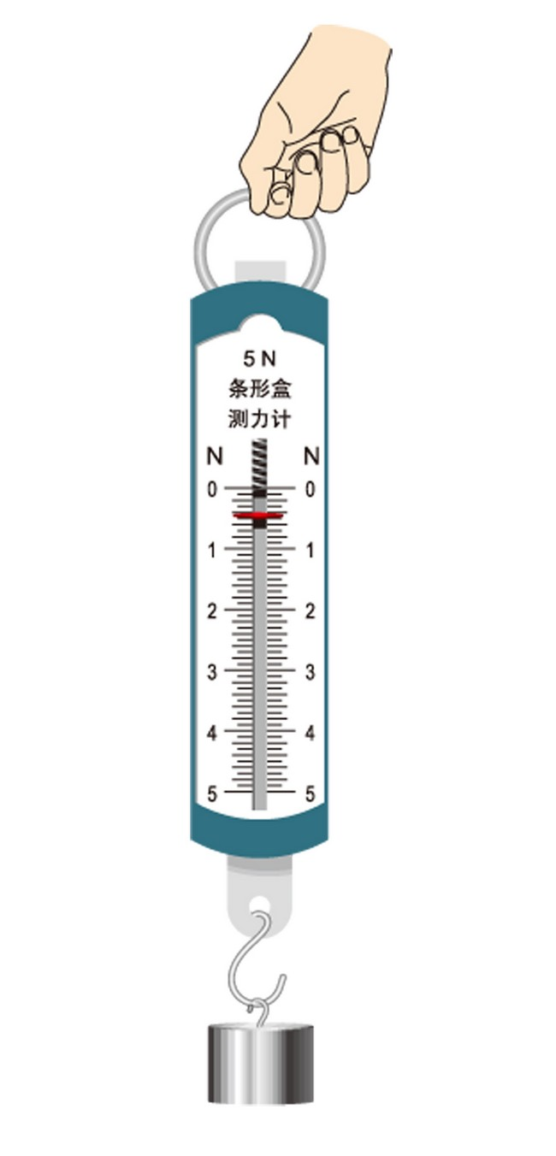 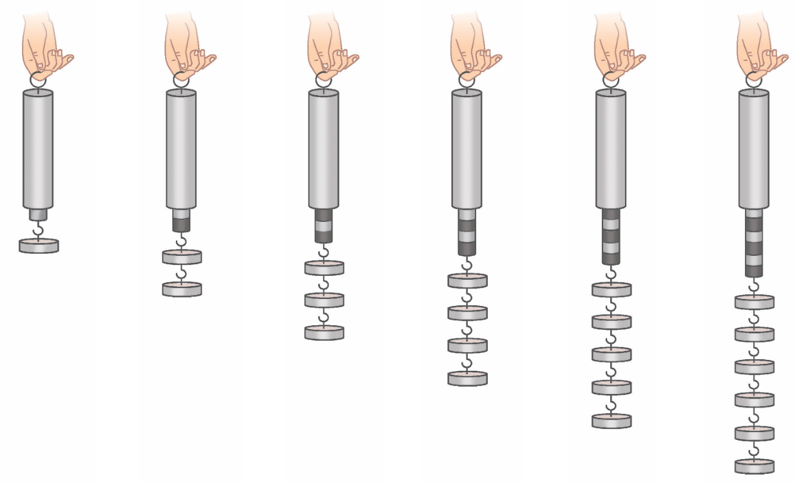

测量钩码所受的重力 探究重力大小跟质量的关系

**【实验过程】**

（1）把1个50g的钩码挂在弹簧测力计的挂钩上，当钩码静止时，读出弹簧测力计的示数，即为钩码所受的重力，记录在表格中。

|  |  |  |  |  |  |  |
| --- | --- | --- | --- | --- | --- | --- |
| 实验序号 | 1 | 2 | 3 | 4 | 5 | 6 |
| 钩码的质量*m/*kg | 0.05 | 0.1 | 0.15 | 0.2 | 0.25 | 0.3 |
| 钩码的重力*G/*N | 0.5 | 1.0 | 1.5 | 2.0 | 2.5 | 3.0 |
| 重力跟质量的比值N*/*kg |  |  |  |  |  |  |

（2）用同样的方法分别测出2个、3个、4个、5个、6个钩码所受的重力，记录在表格中。

**【分析论证】**

（1）数据处理：以质量为横坐标、重力为纵坐标建立坐标系。描点连线，画出*G-m*图象。

（2）归纳结论：

①由实验数据可知，当质量成倍增加时，重力也成倍增加，重力与质量的比值不变。

②由*G-m*图像可知，图像是一条过原点的倾斜直线，这是正比例函数图像，说明物体所受的重力跟它的质量成正比。

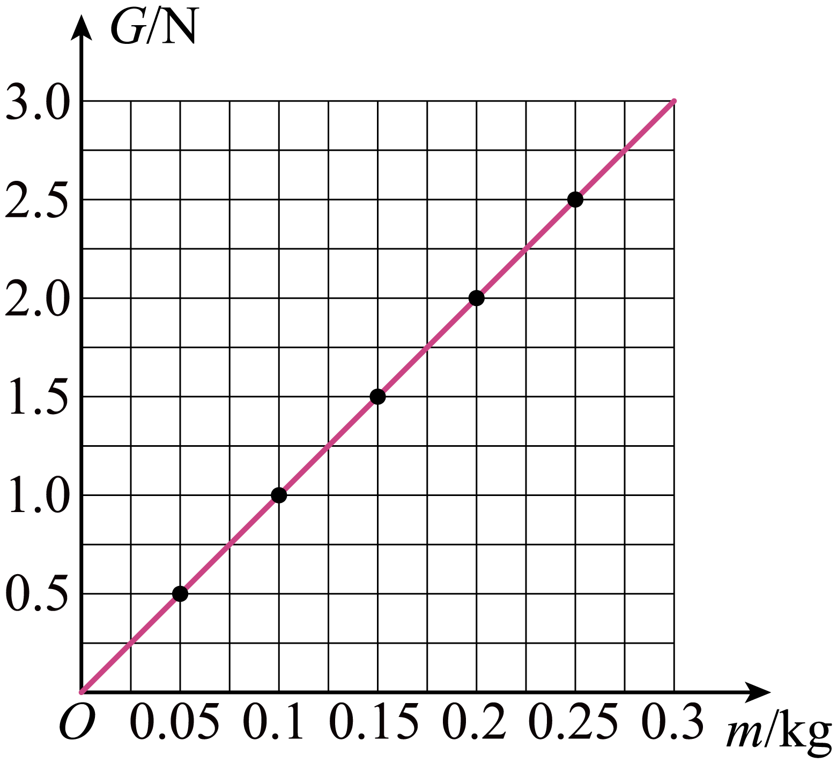

**【实验结论】**物体所受的重力跟它的质量成正比，其比值约为9.8Nkg。

如果用*G*表示重力，*m*表示质量，*g*表示重力与质量的比值，地球附近的物体所受的重力跟它的质量之间的关系可以写成*g*=*G/m*。

2. 重力的计算

（1）公式：*G=mg*。

*G*表示重力，单位是牛顿（N）；*m*表示质量，单位是千克（kg）；

*g*=9.8N/ kg，表示质量为1kg的物体在地球上受到的重力为9.8N。

（2）关于*g*的说明

①*g*=9.8 N/kg是通常的取值，在地球上的不同位置，其值略有不同，但一般不考虑其变化，精确度要求不高时，也可以取*g*=10 N/kg。

②在其他星球上，物体也会受到重力作用，g值与在地球上不同，比如在月球上*g*月球=*g*地球/6。

（3）使用公式*G=mg*时应注意以下两点：

①公式中各物理量都必须用国际单位制单位。

②会将公式正确变形，并能灵活运用。如已知物体的重力求质量时，可将*G=mg*变形为*m=G/g*。

3. 重力和质量比较

|  |  |  |
| --- | --- | --- |
| 物理量 | 重力*G* | 质量*m* |
| 概念 | 由于地球的吸引而  使物体受到的力 | 物体所含物质的多少 |
| 影响因素 | 物体所受的重力  与质量成正比 | 质量是物体的属性，与形状、状态、位置无关 |
| 单位 | N | kg |
| 方向 | 竖直向下 | 无方向 |
| 测量工具 | 天平、秤 | 弹簧测力计 |
| 联系 | *G=mg* | |

4. 一些物体的重力大小：一瓶500ml可乐的重力约5N；物理课本的重力约2N；一个篮球重力约5N；一个中学生的重力约500N。

**三、重力的方向**

1. 重力的方向总是竖直向下。“竖直向下”理解为与水平面垂直指向地心，不能说成“垂直向下”。

2. 重力方向竖直向下的应用

（1）检查是否竖直：例如建筑工人在砌墙时常利用悬挂重物的细线来确定竖直方向，这是因为悬线的方向与重力方向在同一直线上，用这种原理来检查墙壁是否竖直，或检查装饰画是否竖直，这种悬挂重物的细线叫做铅垂线，如图甲所示。

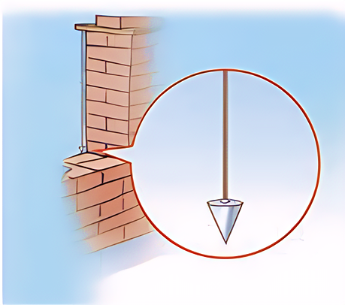 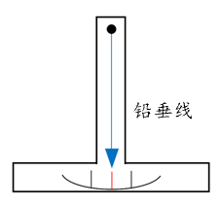

检查是否竖直 简易水平仪

（2）检查是否水平：用如图乙所示自制水平仪（由倒T形平板与铅垂线组成），检查时将水平仪放在物体表面上，若铅垂线与水平板上的中心刻线（图中红色标记）重合，则说明物体表面是水平的，若铅垂线偏向刻线的右侧，则表明物体表面左高右低。（选填“高”或“低”）

**四、重心**

1.重心：物体的每一部分都受到重力作用，对于整个物体，重力作用的表现作就好像它作用在某一个点上，这个点叫作物体的重心。

2. 对重心的理解

（1）重心是一个物体各部分受到的重力作用的等效作用点。

（2）形状规则、质量分布均匀的物体，其重心在它的几何中心上。

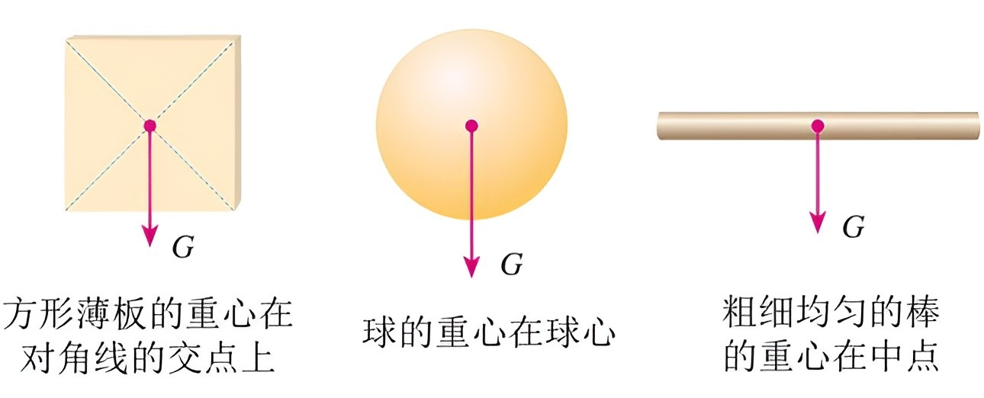 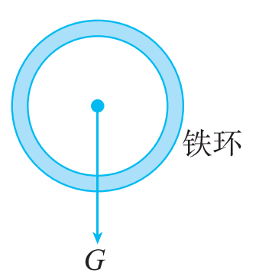

（3）质量分布不均匀的物体，其重心的位置除与物体的形状有关外，还与物体的质量分布有关。

（4）物体的重心不一定在物体上。比如均匀铁环的重心不在环上，而在圆心处，如图所示。

（5）重心的位置与物体所在位置、放置状态及运动状态无关。

（6）有时为了研究问题方便，在受力物体上画力的示意图时，常把力的作用点画在重心上。同一物体受到几个力时，作用点也都画在重心上。

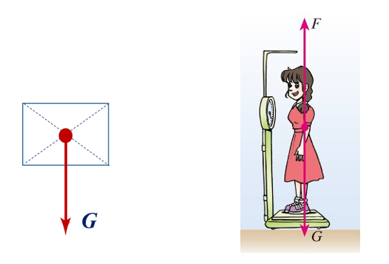

3. 确定重心的方法

（1）悬挂法确定重心：如图甲所示，先在A点把薄板悬挂起来，薄板静止时，所受的重力方向与悬绳的拉力方向在同一竖直线上，所以薄板的重心一定在通过A点的竖直线*l*1上。然后在B点把薄板悬挂起来（图乙），同理知，薄板的重心一定在通过B点的竖直线*l*2上，*l*1和*l*2的交点就是薄板重心的位置。

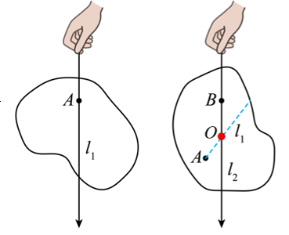 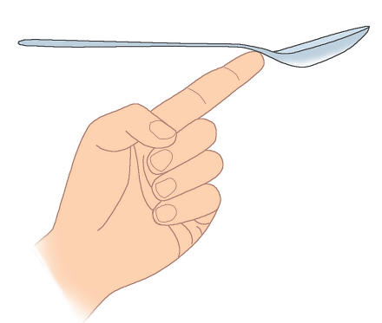

甲 乙 丙

（2）支撑法确定重心：如图丙所示，把物体放在手指上，仔细调节物体，使其在手指上达到一个平衡状态，物体的重心与支点在同一条竖直线上，在支点的上方。

**五、万有引力**

1. 重力的由来

牛顿认为：宇宙间任何两个物体，大到天体，小到灰尘之间，都存在互相吸引的力，这就是“万有引力”。重力正是源自地球对它附近物体的万有引力。

2. 重力与万有引力的大小关系：重力是由于地球附近的物体受到地球的吸引而产生的。但重力的大小并不一定等于地球对物体的吸引力，除在两极处物体的重力等于万有引力外，在地球其他各处物体的重力都略小于万有引力。